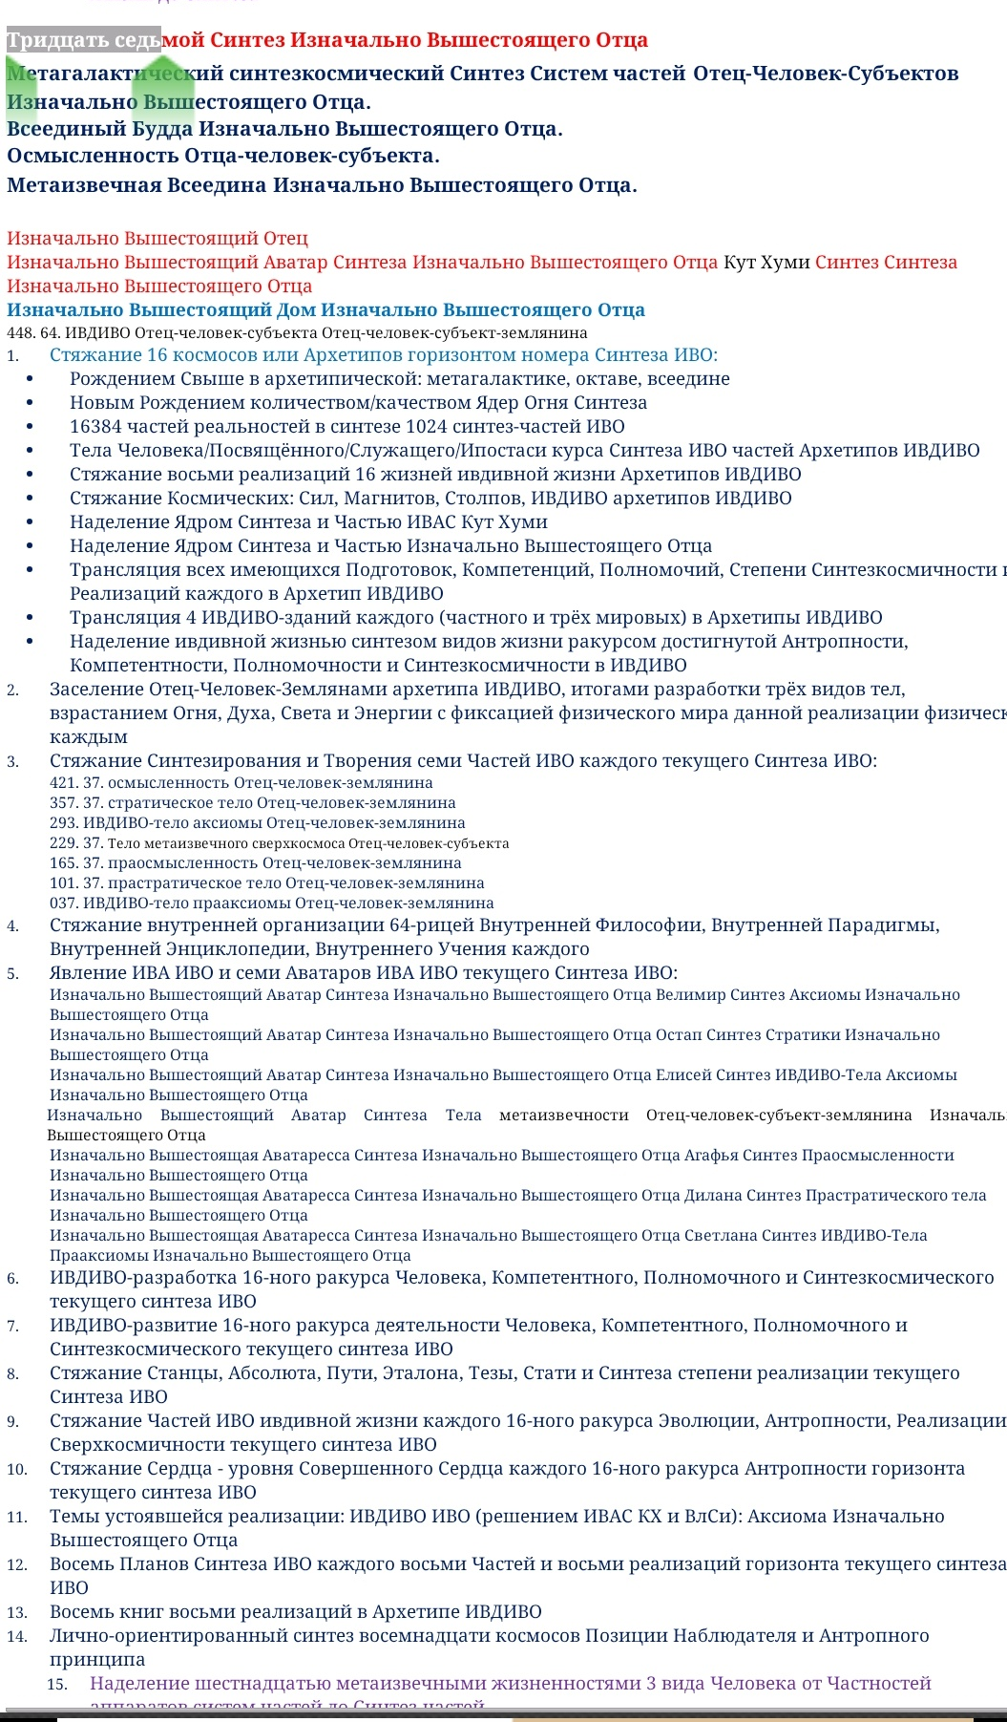

Часть 1
Всеедина, 3 Космос 5 Архетип. 37 Архетип 37 - Синтез.

89 освоенных архетипов в ИВДИВО

Когда мы действуем этими архетипами?
Мы в течении месяца ходячий всеединый архетип для территории. Мы ядро 37 Синтеза телесно.

Аксиома, когда процесс аксиматичен, появляеться вера, устойчивость, нам не нужно больше внутри себя, себя отстраивать. Ресурс на это больше не тратится. Ресурс освобождается. Мы получаем свободу. И освобождаемся от траты своих ресурсов не туда.

Нам нужнотэти ресурсы потом направить на следующий шаг. Что бы родить новую аксиому.

Когда мы этот процесс осмыслили, мы автоматически являемся целый месяц 5-м архетипом.

Нам нужна стратегия куда направлять высвободденный объём для сложения новых аксиом в применении осмысленности. Когда я начинаю осмыслять, импульс даёт силу что бы затронуть 1024 части.

Запрос на Практику как Владыки Си 37 Си.
Пережечь старые аксиомы. Завершить старые методы осмысления.

Базируются на:
5 Си Престол
21 Си Голос Полномочия

Шанс высвободить старые структуры, старые убеждения, старые аксиомы
сквозь все воплощения. Аксиома не статична. Это пластика свободы.

Направить всё освободившееся и предидущего процесса на новое созидание. Команда, Новое подразделение, команда, офис, курс синтеза.

3008
3073

Практика 1: Вхождения в 37 Си. Обновление инструментов.
1:22 - 1:51

Свобода жизни осмыслением ИВО Субъектно.
Осмысленность: связка частей.

53 Сердце - человечность
37 Осмысленность - аксиома
21 Голос Полномочия - мерность
5 Престол – смыслы

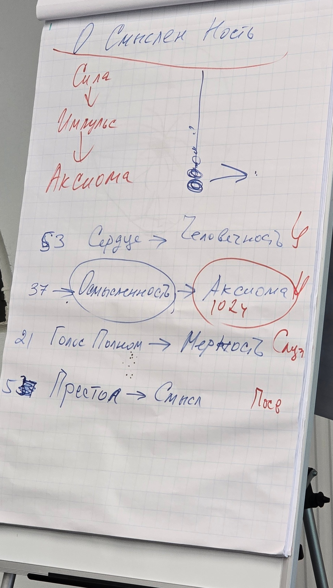

Осмысленность обрабатывает множество частностей. Минимум 64 частности. Оперирует синтезом частностей.

Что я могу сделать как ДП
- Мысль пришла, ограниченные возможности, не увидим весь масштаб
- стяжаем синтез частностей от Аватаров на эту тему. Синтез частностей цепляет наши частности на эту тему. Новое сможет в нас вспыхнуть только на той основе, что у нас есть. На самых разработанных часностях.

Процесс работы чаши и мыслей/ смыслов.

Естественно направляющие функции помогают выявить функционал частей.
Предложение: погрузиться в функционал части. ( Живическое тело ) и осмыслить как какая часть в каком архетипе действует. Они являются фактором покружённости в аксиоматичность.
Силы включаются на известный функционал.

Ядро Осмысленности силами начинает выявлять из чаши логики связки и естественно направляющими функциями (ЕНФ) и направляют на цель. Если нет ЕНФ то мы крутимся на месте.

Опирается на Голос Полномочия - мерность начинаеться к количества огня. Каким количеством вы владеете и какую меру носите. Мера огня из которой формируется материя.

Голос Полномочия внутри Куба Синтеза / самоорганизацию.
Опираеться на мерность. Мерность - на что ты способен, тем ты и полномочен.
Самоорганизация работает на то количество мерностей которые у нас есть. И так же аксиоматичность для осмысленности основывается на мерности.

Зачем нам Синтез? Мы осмыслив, входим в свободу передать ту силу и функционала людям.

Практика 2: Стяжание Осмысленности. В 17 Космосе.
3:01 - 3:23

Часть 2

Войти в 16-рицу ИВДИВО Развития для Осмысленности.

Откуда к нам пришла часть Осмысленность? Из сердца.
Сердце идёт в человечность, кем Отцом.

Сердце в огне, осмысленность в материи.
Осмысленность выводит нас на иерархию. Ирархия организует огонь ИВО. Его упорядочивает. Не иерархия как организация, а как упорядочивание.

Задача высвободит сердце от аксиоматичности, заполняем новым обьёмом человечности.

Высвобожденную осмысленость направить на действия, загрузить части.

Части должны находится в тех условиях, которые им нужны, чтобы быть востребованной.

Чем кормить часть осмысление? Направить на происходящее во вне и сложить аксиомы для частей.
Задание - осмысление распоряжений.

Практика 3: Извлечение Осмысленности из Сердца. Направить фокус части Осмысления на осмысление Распоряжений. 3 Космос.
00:34 - 01:00

Практика, которую можно применять при обновлении распоряжений. Прежде чем читать распоряжение, сделать эту практику и погрузиться в распоряжения.

Отследить в какой момент был переход. Мы на горизонте причинно-следственной связи. От осмысления/частей 5 горизонта зависит следствия записанных причин.
Кармы нет, но записи, узлы, ситуации могут быть. И задача не преодолеть, а осмыслением растворить и завершить.

Задача потренировать Сердце на человечность, а Осмысление на
аксиоматичность.

Мы сердце в практике перенастроили но...
Важные П

-Привычка
-Позиция
-Поза
-Принципы

Совершенное сердце вне частей. Оно работает синтезом частей. Фиксируется на ИВДИВО каждого.

Совершенное сердце усилитель частей.

Практика 4: Стяжание и преображение Совершенного Сердца.
1:46 - 2:16

Часть 3

Праздник:
08 Июн 2025: Переход Планеты Земля на Светлую сторону Силы. Преображение Жизни.

Отец сложил так что 8 лет назад в Германии стяжалась эта практика/ праздник.

В связке с 37 Синтезом: осмысление мы осмысляем праздник, погружаемся в аксиоматичность бытия на светлой стороне силы. 8 лет - 8рица из материи в огонь. Права жизни.

Мы можем попросить силы ИВО для планеты земля.
Живику развернуть силами.

Как мы учавствуем? Мы ответственны своей частью и частью подразделения.

Практика 5: Первостяжание. Праздничная практика.
00:24 - 00:50

Почему осмысленность важна? Нагнетать ею столько живики, чтобы обеспечить ею всю планету.

В течении месяца: те взаимодействия которые происходять, реагировать на них осмысленно.

5 внутри 3-ка. Чувственная реагируемость. Велимир и Агафья будут тренировать на новые Импульсы.

Стяжание Частей 37 Синтеза по стандарту:

17381/16357/15333/14309/13285/12261/11237/10213/9189/8165/7141/6117/5093/4069/3045/2021/997
Изначально Вышестоящий Человек-Учитель ИВДИВО Изначально Вышестоящего Отца Аксиома Изначально Вышестоящего Отца
Системный Синтез Изначально Вышестоящего Отца
Синтез Человек-Учителя ИВДИВО Изначально Вышестоящего Отца
Синтез Высших Октавных Высших Частностей Изначально Вышестоящего Отца каждого
ИВДИВО-развитие Погружения Изначально Вышестоящего Отца
485. 37. тело Отец-человек-субъекта Человек-Учителя ИВДИВО Изначально Вышестоящего Отца

Антропный принцип: чем выше ступень
развития, тем меньше детали он различает. Нам необходима ясность, как законы отца действуют на человека.

Аксиоматика строиться на выводах, сделаных ранее.

Практика 6: Стяжание Частей 37 Синтеза.
1:40 - 1:58

Когда хочеться спать не хватает концентрации огня в теле.

Синтез Систем-Частей
Системность - упорядоченность.
Части строятся огнём ( сам отец есть огонь), его части строятся огнём, значит и мои части строятся огнём.

Этот огонь систематизируется в системы. Для определённого функционала.
Системы строятся духом.
Системность для эффективности. Сила духа.

Пример завод строения машин.

Каждый строит свою систему частей, которая может отличаться от системы частей. И мы действуем по накоплениям.

Главным организатором становится дух.

Практика 7: Знакомство с ИВАС Велимир и Агафья. Зачисление в Организацию.
2:38 - 2:54

Часть 4

В пике Синтеза как связать 37 Синтез и Подразделения Живики.

Ключ 7:4:1
Для того чтобы развивалось Живическое тело, завязано на Системах которые организуют дух.

Живическому телу нужен дух, где ему его взять? Системы Живического тела это мы. От духа каждого из нас зависит бурление в Подразделении.

Для того чтобы каждый из нас получил заряд духа, нужен процесс осмыслености.

Жизнь должна быть не только на 9,25,57 но и на 1. 1 Синтез начинаеться с Монады и огня жизни. Мы должны жизнь продвигать и рекламировать везде на каждом горизонте.

Не вдохновлять самого себя и друг друга а перейти на внутреннюю организацию
Что есть ещё в 37 Си чтобы активировать Дух?
Стратика.
Страты Духа. Институт Человека разворачивал у нас в Подразделении Страты Духа.

Живика обеспечивает законодательную среду идеи ИВО.
Благодатная почва для стратики вживлять Страты духа.

Живика состоит из Страт Духа.

Использовать Монадические привелегии

Практика 8: Трейнинг Сратического тела. Стяжания Страт духа. 16 космосов.
00:50 - 1:14

Рекомендация разобрать практику. И потренироваться.
Мы стяжая Страты духа их активировали, взбодрили дух.

Пути это дух. 116 Си ИВДИВО. Фиксация 64 Космосов.
Если для Духа нет чётких задач, много действий а результата 0.

Того что мы настяжали развернутся на 64 Космоса.

Практика 9: Стяжание 6 Путей ИВДИВО. Встройка в 64 космосов. Фиксация 4096 Отцов.
1:25 - 1:45

Действуем дальше в 18 космосах. Трейнироваться можно выше.

Зерцало с дорожками - путь. В дорожках Дух. Зерцатика для духа, это как живика для жизни.

Практика 10: Новое Рождение и рождение свыше в 18 Космосах.
1:58 - 2:15

Совместное дело Подразделения.
Практика 11: Итоговая практика.
2:25 - 2:36

